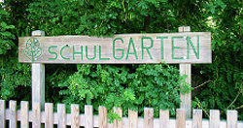 | Unser neuer Schulgarten

Wahlzettel von Familie __________________________________

Bitte ankreuzen

Ja, wir möchten, dass ein Schulgarten das Schulgelände bereichern soll.

Ja, wir möchten uns aktiv in der zweiten Bauphase beteiligen.

Folgende Gartengeräte können wir bereitstellen:

__________________

__________________

__________________

